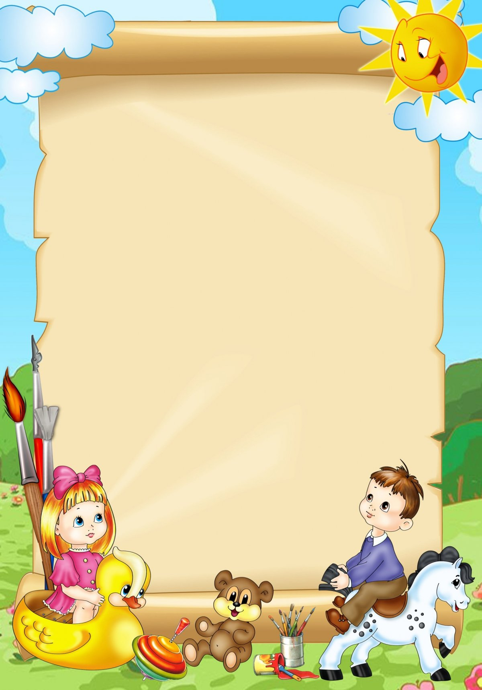
МКДОУ «Детский сад с. Башлыкент»

Мастер класс для педагогов
нетрадиционная техника рисования

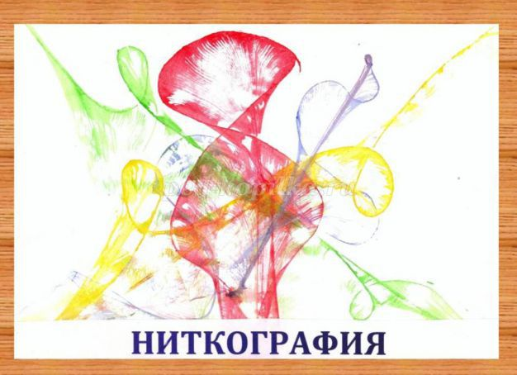
Воспитатель:
Магомедова Зайнап Нуфкадиевна

2023г.

Мастер класс для педагогов
«Нетрадиционная техника рисования – ниткография.
Цель: расширять знания педагогов через знакомство с нетрадиционными техниками рисования, как средство развития дошкольников к изобразительному творчеству.
Задачи:
-познакомить педагогов с нетрадиционной техникой рисования нитью;
-закрепить умение работать коллективно, развивать интерес к изучению чего-то нового;
-повысить уровень мастерства педагогов.
Методы и приёмы: репродуктивный, практический.
Оборудование: столы, стулья для педагогов, влажные салфетки; материал для практической деятельности – гуашь разного цвета, альбомные листы бумаги, шерстяные или акриловые нитки, баночки с водой, кисти для рисования, ёмкости для использованных материалов. Выставка детских рисунков в нетрадиционной технике рисования.
«Чем больше мастерства в детской руке, тем умнее ребенок».
В. А. Сухомлинский
Рисование нетрадиционными способами, увлекательная, завораживающая деятельность, которая удивляет и восхищает детей. Существует много техник нетрадиционного рисования, одной из которых и является ниткография, их необычность состоит в том, что они позволяют детям быстро достичь желаемого результата. Например, какому ребёнку будет неинтересно рисовать пальчиками, нитками, ставить на бумаге кляксы и получать забавный рисунок.

Необычные материалы и оригинальные техники привлекают детей тем, что можно рисовать, чем хочешь и как хочешь, и даже можно придумать свою необычную технику. Дети ощущают незабываемые, положительные эмоции, а по эмоциям можно судить о настроении ребёнка, о том, что его радует, что его огорчает.
Использованием нетрадиционных техник:
• Способствует снятию детских страхов.
• Развивает уверенность в своих силах.
• Развивает пространственное мышление.
• Учит детей свободно выражать свой замысел.
• Побуждает детей к творческим поискам и решениям.
• Учит детей работать с разнообразным материалом.
• Развивает чувство цветовосприятие, чувство фактурности и объёмности.
• Развивает мелкую моторику рук.
• Развивает творческие способности, воображение и полёт фантазии.
• Во время работы дети получают эстетическое удовольствие.
Практическая часть
Уважаемые педагоги! А сейчас я хочу провести небольшой мастер-класс по нетрадиционной технике рисования – ниткографии. Сегодня я покажу, как можно с помощью гуаши и ниток рисовать интересные узоры и создавать из них рисунки.

Слово «ниткография» состоит из двух слов: нитка и графика (от «grafo» — «пишу») — вид изобразительного искусства, использующий в качестве основных изобразительных средств линии, штрихи.
То есть, получается, «пишу ниткой» или проще - «рисую нитью».
Ниткография
Хочу предложить вам шедевры создавать -
Обыкновенной ниткой рисовать.
Вот образ волка, кошки или льва,
А может здесь носатая сова?
Мышата зашуршали из-под нитки:
- А где наши нарядные накидки!
Чудная птица встала на крыло -
Всё завертелось, кубарем пошло…
И мысли вдруг зашевелились,
Чудесной песней на листы полились,
Волшебную нам сказку написали,
Иголочку и нитку прославляли.
А те и рады на бумаге танцевать,
Фантазию лихую нам бы обуять.
Сейчас мы все вместе попробуем нарисовать с помощью нитей узор.

- Возьмите шерстяную или акриловую нить длинной 40-45 см и немного распушите ее. (Изображения, получаемые от нитей с большим ворсом, гораздо интереснее для детей).
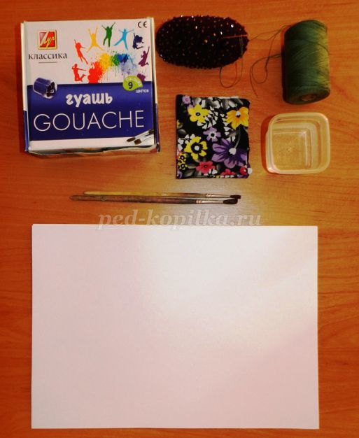
2. Приготовьте 2 обычных листа бумаги формата А4. (Можно использовать не два, а один лист, но тогда его нужно сложить пополам).
3. Опустите нить в стакан с водой.
4. Опустите нить в краску любого цвета.
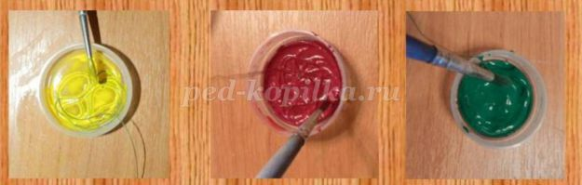

5. Положите нить на листок бумаги, так, чтобы один кончик нитки остался не прикрытым. (Если уложить нить в форме спирали, то получится узор в виде цветка).
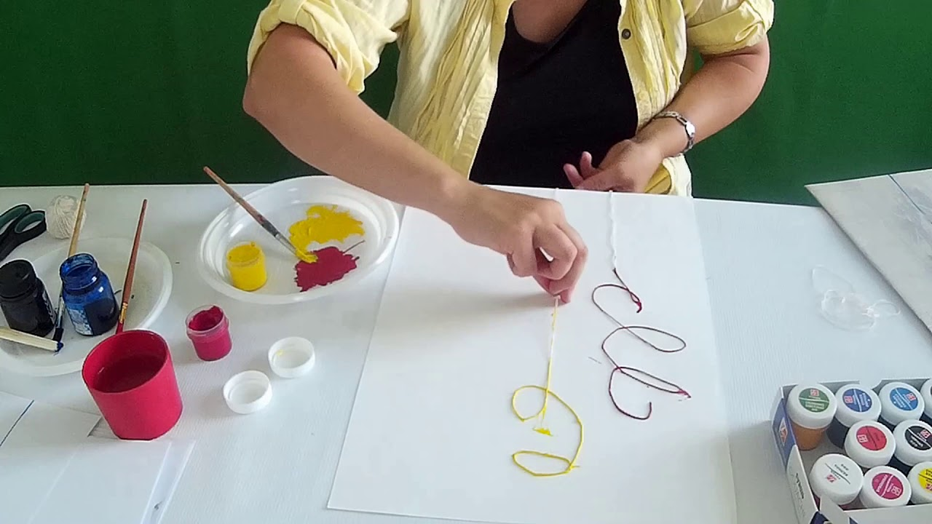
6. Накройте лист с нитью другим бумажным листом.
7. Прижмите ладошкой листы бумаги и осторожно вытягивайте за свободный кончик всю нить.
8. Раскройте половинки листа (если используете один листок) или уберите второй лист (если работаете с двумя листами).
9. Уберите нить с краской.
У нас получилось два одинаковых отпечатка.
Возьмём в руки наши рисунки и внимательно посмотрим что у нас получилось. А теперь я предлагаю вам взять кисти и доработать ваш рисунок если это необходимо.
Ну, вот и все! Теперь можете показать своими рисунки.

Ниткография в работе с детьми вознаградит Ваш труд сполна!
Дети научатся создавать маленькие шедевры изобразительного искусства, станут более усидчивыми, спокойными, будут стремиться к познанию нового. Уважаемые коллеги, наш мастер класс подошёл к концу, и в заключении хочу спросить Вашего мнения – был ли мой мастер класс полезным для Вас? Столкнулись ли Вы с какими-либо трудностями при выполнении этой работы?

Уважаемые коллеги, спасибо за внимание! 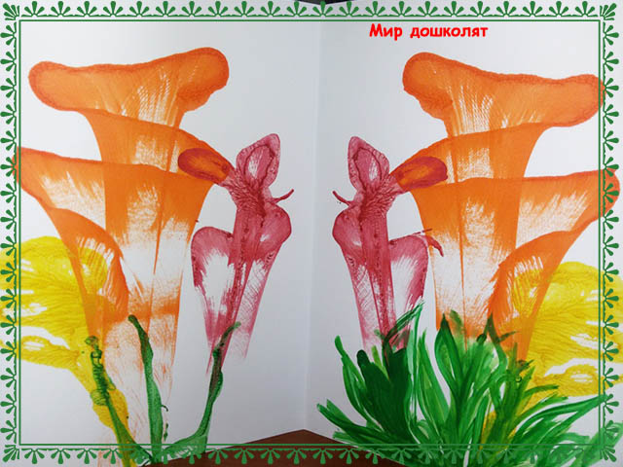

Литература:
Давыдова Г. Н. «Нетрадиционные техники рисования в детском саду» - М. 2007г.
Никитина А. В. Нетрадиционные техники рисования в детском саду. /Пособие для воспитателей и заинтересованных родителей/. – СПб: КАРО, 2008.
Рисование с детьми дошкольного возраста. Нетрадиционные техники рисования/ под ред. Казаковой Р. Г. /-М., 2005.

